التوصيــة ITU-R F.1099-4
ترتيبات قنوات التردد الراديوي للأنظمة اللاسلكية الثابتة الرقمية
كبيرة السعة ومتوسطة السعة العاملة في الجزء العلوي
من النطاق (MHz 5 000−4 400) GHz 4
(المسألة ITU-R 136/9)
(2007-1999-1997-1995-1994)
مجال التطبيق
تتضمن هذه التوصية ترتيبات قنوات التردد الراديوي للأنظمة اللاسلكية الثابتة (FWS) كبيرة السعة ومتوسطة السعة العاملة في الجزء العلوي من النطاق GHz 4 (MHz 5 000-4 400)، التي يمكن أن تستعملها الأنظمة الثابتة كبيرة السعة ومتوسطة السعة، بالاستناد إلى مخطط مشترك MHz 10. ويتضمن الملحقان 1 و2 ترتيبات القنوات وفقاً لأحكام المتن الرئيسي مع 20، و40، و60، وMHz 80. ويتضمن الملحق 3 ترتيباً بديلاً بقنوات MHz 28. ويتضمن الملحقان ترتيبات القناة المشتركة أو الترتيبات البديلة على حدٍ سواء وكذلك معلومات عن الإرسال متعدد الموجات الحاملة بالاستناد إلى هذه الترتيبات.
إن جمعية الاتصالات الراديوية للاتحاد الدولي للاتصالات،
إذ تضع في اعتبارها
أ ) أن الأنظمة اللاسلكية الثابتة الرقمية كبيرة السعة ومتوسطة السعة بمعدل يبلغ Mbit/s 90 أو بمعدلات أعلى، والتي تسمح بإرسال إشارات التراتب الرقمي المتزامن أو متقارب التزامن (PDH أو SDH)، تكون مطلوبة في نطاقات الترددات الراديوية GHz 5؛
ب) أن المباعدات بين الترددات المركزية في أي ترتيب للقنوات والمباعدة بين النطاقات الحارسة عند الحدود الدنيا والعليا للنطاقات يمكن اختيارها بالامتناع عن شغل عدد مناسب من مواقع قنوات التردد الراديوي في مخطط أساسي متجانس؛
ج ) أن المباعدة المنتظمة في المخطط الأساسي ينبغي ألا تكون صغيرة أو كبيرة جداً دون وجود ما يبرر ذلك، وهذا بغية تجنب إلحاق الضرر بكفاءة استعمال الطيف الراديوي المتيسر؛
د ) أن الترددات المطلقة في المخطط الأساسي ينبغي تعريفها بواسطة تردد مرجعي واحد؛
ﻫ ) أن الأنظمة اللاسلكية الثابتة الرقمية، سواء كانت وحيدة الموجة الحاملة أو متعددة الموجات الحاملة، تعتبر وسيلة نافعة لتحقيق أفضل توافق بين الاعتبارات التقنية والاقتصادية في ميدان تصميم الأنظمة،
توصي
1 بأن الترتيب المفضل لقنوات التردد الراديوي لأنظمة لا سلكية ثابتة رقمية كبيرة السعة بمعدل Mbit/s 90 أو بمعدلات أعلى، وترسل إشارات تراتب رقمي متزامن أو متقارب التزامن (انظر الملاحظة 1) وتعمل في النطاق GHz 5، ينبغي انتقاؤه من مخطط متجانس له الخصائص التالية.
الترددات المركزية fp لقنوات الترددات الراديوية ضمن المخطط الأساسي:
fp = 5 000 – 10 p MHz
حيث p: عدد صحيح = 1 أو 2 أو 3 ... (انظر الملاحظة 2)؛
2 بأن جميع قنوات الذهاب ينبغي أن تكون في أحد نصفي النطاق وجميع قنوات العودة ينبغي أن تكون في النصف الآخر من النطاق؛
3 بأن المباعدة بين القنوات XS والثغرة المركزية YS والمباعدتين الحارستين Z1S و Z2S عند حافتي النطاق إضافة إلى استقطاب الهوائي، ينبغي الاتفاق عليها بين الإدارات المعنية؛
4 بأنه ينبغي استعمال خطة الترتيب للقنوات المشذرة أو للقنوات المشتركة، وترد أمثلة عنها في الشكل 1؛
5 بأن ترتيبات قنوات التردد الراديوي المستخلصة من يوصي 1 فيما يتعلق بالنطاق GHz 5 والواردة في الملحقين 1 و2 لا بد من اعتبارها جزءاً لا يتجزأ من هذه التوصية؛
6 بأنه عند استعمال إرسال متعدد الموجات الحاملة (الملاحظة 3 والملحق 1، الفقرة 3)، فإن العدد الإجمالي من الموجات الحاملة n يعتبر أنه قناة واحدة ويتحدد ترددها المركزي والمباعدة بين القنوات وفقاً للشكل 1، بغض النظر عن الترددات المركزية الفعلية للموجات الحاملة إذ يمكنها أن تتغير لأسباب تقنية تبعاً للتطبيقات العملية.
الملاحظة 1 - إن معدلات البتات الإجمالية الفعلية، بما فيها البتات الإضافية قد تكون أعلى من المعدلات الصافية للإرسال بنسبة تصل إلى %5 أو أكثر.
الملاحظة 2 - ينبغي أن يؤخذ في الاعتبار أنه في بعض البلدان، حيث يكون من المطلوب تأمين قنوات تردد راديوي إضافية مشذرة مع قنوات الترتيبات الرئيسية، ينبغي أن تعطى قيم الترددات المركزية لقنوات التردد الراديوي المذكورة كما هو موضح في المعادلة التالية (انظر الملحقين 1 و 2):
fp = 4 995 – 10 p MHz
الملاحظة 3 - إن النظام متعدد الموجات الحاملة هو نظام تُرسل فيه (أو تستقبل)، في آن واحد، إشارات موجات حاملة مشكلة رقمياً ويبلغ عددها n (حيث 1 < n) ويكون الإرسال (أو الاستقبال) بواسطة التجهيز الراديوي نفسه. وينبغي اعتبار التردد المركزي أنه المتوسط الحسابي لعدد n من الترددات الحاملة في النظام متعدد الموجات الحاملة.
الملاحظة 4 - ينبغي أن يؤخذ في الاعتبار أنه في بعض البلدان يُستعمل ترتيب قنوات تردد راديوي مختلف يستند إلى مباعدة بين القنوات قدرها MHz 28 (انظر الملحق 3).

الشكل 1
أمثلة لترتيبات القنوات بناء على الفقرتين 1 و2 من "توصي"
(ترد تعريفات X و Y و Z و S في التوصية ITU-R F.746)
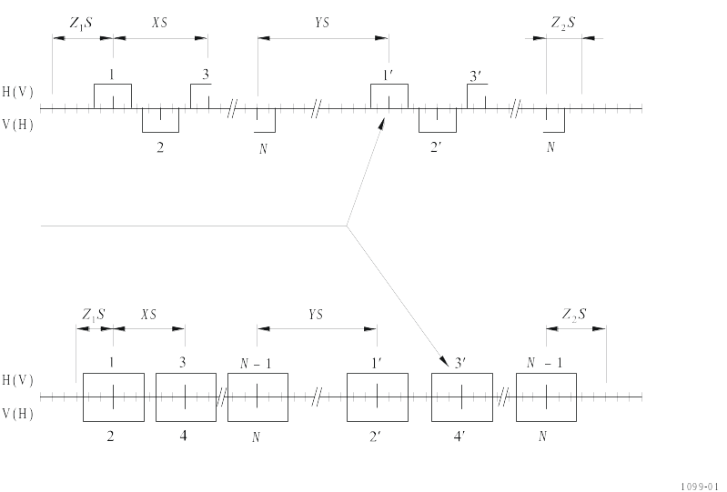
مثال لترتيبات بقنوات متناوبة
مثال لترتيبات بقناة مشتركة
مباعدة أساسية منتظمة MHz 10 =
الملحـق 1
ترتيب قنوات التردد الراديوي للنطاق MHz 5 000−4 400
بمباعدة بين القنوات قدرها 40 أو 60 أو MHz 80

1 ترتيب قنوات التردد الراديوي بمباعدة بين القنوات قدرها MHz 40
1.1 يتضمن الترتيب التالي لقنوات التردد الراديوي سبع قنوات ذهاب وسبع قنوات عودة مع سعة إرسال قد تصل إلى Mbit/s 155 × 2 عندما يتعلق الأمر بأنظمة راديوية لها سوية تشكيل أعلى مناسبة وكفاءة استخدام للطيف تصل إلى bit/s/Hz 7,75. وينبغي لترتيب قنوات التردد الراديوي أن يكون على النحو المبين في الشكل 2 ويجري حسابه كما يلي:
ليكن f0 هو تردد (MHz) مركز نطاق الترددات المشغول،
fn هو التردد المركزي (MHz) لقناة تردد راديوي واحدة في النصف الأسفل من النطاق،
f’n هو التردد المركزي (MHz) لقناة تردد راديوي واحدة في النصف الأعلى من النطاق،
عندئذ يعبر عن الترددات (MHz) للقنوات الفردية بالعلاقات التالية:
النصف الأسفل من النطاق: fn = f0 – 310 + 40 n MHz
النصف الأعلى من النطاق: = f0 – 10 + 40 n $f_{n}^{'}$ MHz
حيث:
1 = n أو 2 أو 3 أو 4 أو 5 أو 6 أو 7.
الشكل 2
ترتيب قنوات التردد الراديوي لأنظمة مرحلات راديوية (انظر الملاحظة 1) تعمل في النطاق GHz 5
(جميع الترددات بوحدات MHz)
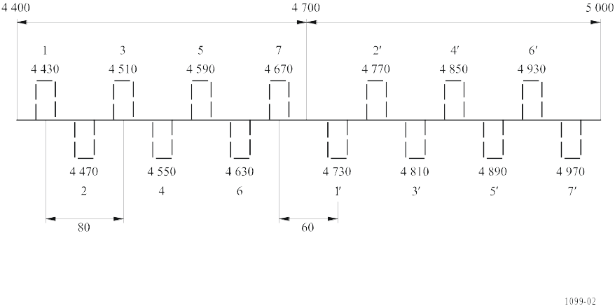
ذهاب (عودة)
عودة (ذهاب)
ملاحظة 1 - عند توقع أو طلب عدد أصغر من قنوات التردد الراديوي (أربعة أو أقل)، يمكن لأزواج قنوات الذهاب وقنوات العودة المخصصة استعمال نفس الاستقطاب وفي هذه الحالة تستعمل القنوات الزوجية أو القنوات الفردية.
2.1 ينبغي لجميع قنوات الذهاب أن تكون في نصف واحد من النطاق وأن تكون جميع قنوات العودة في النصف الآخر من هذا النطاق.
3.1 ينبغي استعمال استقطابات مختلفة في حالة استعمال ترتيب قنوات متناوبة في نصف واحد من النطاق، أو يمكن اللجوء إلى إعادة استعمال النطاق بأسلوب القناة المشتركة، إذا كان ذلك ممكناً.

2 ترتيبات قنوات التردد الراديوي بمباعدة بين القنوات قدرها MHz 60
ترد في هذه الفقرة أمثلة لترتيبات قنوات التردد الراديوي تم استخلاصها من الفقرة توصي 1 والملاحظة 2 في النص الرئيسي للتوصية. ويلاحظ أن الأنظمة التي تتميز بالمعلمات المبينة في الجدول 1 تسمح بالحصول على كفاءة عالية في استخدام الطيف تبلغ حوالي bit/s/Hz 5 أو bit/s/Hz 10 باستعمال التشكيل QAM-16 أو QAM-256 على التوالي.
إن الأنظمة التي تقابل الأمثلة 2أ) و 2ب) و3 تكون مصممة لإرسال إشارات SDH باستعمال طريقة الإرسال متعدد الموجات الحاملة. وعندما يتعلق الأمر بأنظمة متعددة الموجات الحاملة فإن "عدد القنوات" يعني عدد المرسلات (أو المستقبلات) وكل واحد منها يسع ثلاث أو ست موجات حاملة لكل نطاق عرضه MHz 60. كما توضع الرموز XS و YS و ZS لتشير إلى التردد المركزي للمرسل (أو المستقبل) (انظر الشكلين 4 و 5).
الجدول 1
 | المثال 1 | المثال 2أ) | المثال 2ب) | المثال ⁽¹⁾3
سعة النظام | (متزامن) | (متزامن) |  | (متزامن)
 | STM-1 | ⁽²⁾STM-1 | ⁽²⁾2 × STM-1 | ⁽²⁾2 × STM-1
التشكيل | 16-QAM | 16-QAM | 256-QAM | 256-QAM
تشذير أو قناة مشتركة | قناة مشتركة | قناة مشتركة |  | قناة مشتركة
طريقة الإرسال | موجة حاملة واحدة لكل قناة | 3 موجات حاملة لكل قناة |  | 3 قنوات حاملة لكل قناة
التردد المركزي للموجات الحاملة، fn (MHz) | m 10 - 5 000 = fn | m 10 - 5 000 = fn |  | m 10 - 4 995 = fn
 | m = 4 أو 10 أو 16 أو 22 (النصف الأعلى) | m = 2 أو 4 أو 6 أو ... 28 (النصف الأعلى) |  | m = 1 أو 2 أو 3 أو ... 27 أو 28 (النصف الأعلى)
 | m = 38 أو 44 أو 50 أو 56 (النصف الأسفل) | m = 32 أو 34 أو 36 أو ... 58 (النصف الأسفل) |  | m = 31 أو 32 أو 57 أو ... 58 (النصف الأسفل)
عدد القنوات | 8 | ⁽²⁾10 |  | ⁽²⁾10
⁽¹⁾ ينطبق المثال 3 على بعض القفزات عندما تسود ظروف انتشار غير مؤاتية إلى حد كبير.
⁽²⁾ سعة قنوات التردد الراديوي الأقرب إلى مركز النطاق محددة بثلثي السعة الكلية.
الشكل 3
ترتيب قنوات التردد الراديوي في النطاق GHz 5
بطريقة الإرسال باستعمال موجة حاملة واحدة
(جميع الترددات بوحدات MHz)
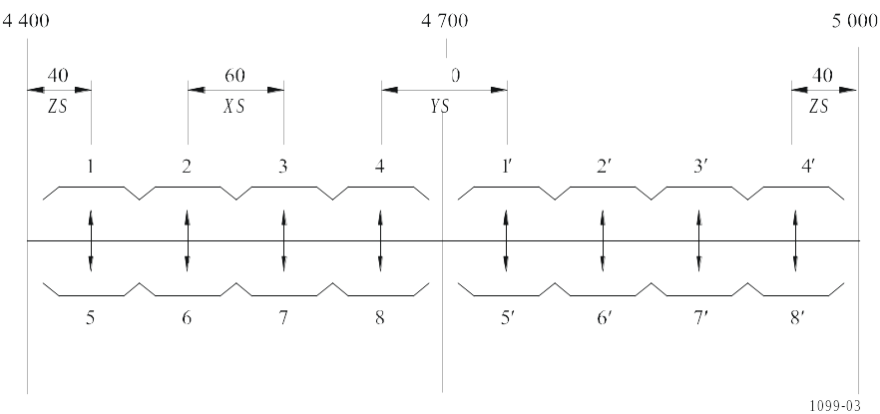
عودة (ذهاب)
ذهاب (عودة)
الشكل 4
ترتيب قنوات التردد الراديوي في النطاق GHz 5
بطريقة الإرسال باستعمال ثلاث موجات حاملة
(جميع الترددات بوحدات MHz)
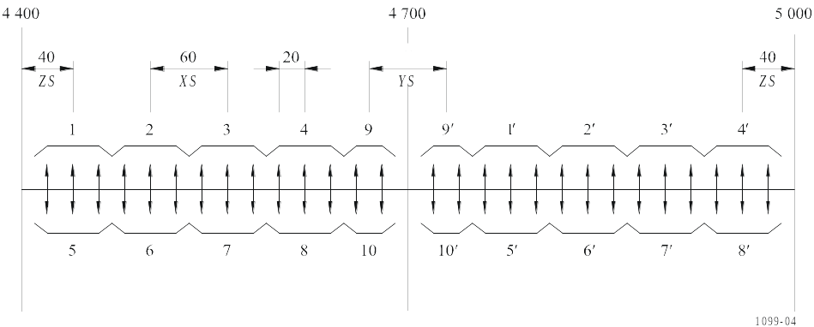
عودة (ذهاب)
ذهاب (عودة)
الشكل 5
ترتيب قنوات التردد الراديوي في النطاق GHz 5
بطريقة الإرسال باستعمال ست موجات حاملة
(جميع الترددات بوحدات MHz)
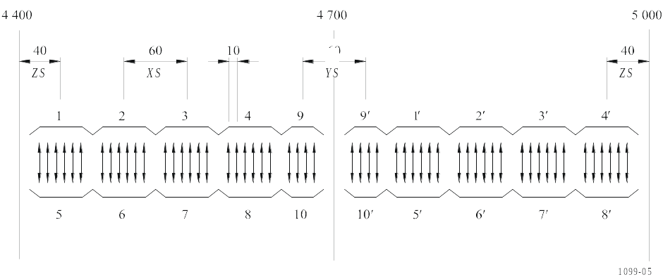
عودة (ذهاب)
ذهاب (عودة)

3 ترتيب قنوات التردد الراديوي باستقطاب مزدوج في قناة مشتركة مع مباعدة تبلغ MHz 80
إن ترتيب القنوات الذي يظهر في الشكل 6 يستند إلى استعمال نظام إرسال يستعمل موجتين حاملتين ويرسل بمعدل
(STM-1 × 4) Mbit/s 155,52 × 2 × 2 من خلال زوجين من الموجات الحاملة يطبق عليهما الاستقطابان بأسلوب القناة المشتركة.
وبالإضافة إلى استعمال أربع موجات حاملة في النطاقين الفرعيين للذهاب والعودة، قد يقتضي الأمر استعمال موجتين حاملتين من الموجات الحاملة الفردية متقاطعة الاستقطاب فتكون هاتان الموجتان بمثابة قناتي حماية. ونظراً إلى إمكانية تبديل كل موجة حاملة (أي قطار البتات في النطاق الأساسي) على حدة، فإن هذه التشكيلة (n+2) تتمتع على الأقل بنفس الكفاءة التي تتمتع بها التشكيلة (n/2+1) عندما يتم استعمالها لتنوع التردد.
الشكل 6
ترتيب قنوات التردد الراديوي لنظام مرحل راديوي بمعدل (STM-1 × 4) Mbit/s 155,52 × 2 × 2
ويعمل في النطاق (MHz 5 000-4 400) GHz 5
(جميع الترددات بوحدات MHz)
الملحـق 2
ترتيبات قنوات التردد الراديوي للنطاق MHz 4 900−4 540
بمباعدة بين القنوات قدرها 20 أو MHz 40
يصف هذا الملحق مخططاً لترتيب قنوات التردد الراديوي لأنظمة المرحلات الراديوية الرقمية في النطاق MHz 4 900-4 540. ويسمح هذا الترتيب باستعمال عدد يصل إلى أربع قنوات ذهاب وأربع قنوات عودة، وكل قناة منها تعمل بمعدل Mbit/s 45 × 4 أو Mbit/s 45 × 6 أو بمعدل البتات SDH البالغ Mbit/s 155 × 2. ويسمح نظام التشكيل 512-QAM بالتشغيل بمعدل STM-1 أو STM-1 × 2. ويسمح ترتيب بديل من ترتيبات قنوات التردد الراديوي باستعمال ثماني قنوات ذهاب وثماني قنوات عودة وكل قناة منها تعمل بمعدل Mbit/s 45 × 2 أو Mbit/s 45 × 3 أو بمعدل بتات التراتب الرقمي المتزامن والبالغ Mbit/s 155.
1 يظهر في الشكل 7 ترتيب قنوات التردد الراديوي ويجري حسابه كما يلي:
ليكن f0 هو التردد الواقع في مركز النطاق:
f0= MHz 4 720
fn : التردد المركزي لقناة تردد راديوي واحدة في النصف الأسفل من النطاق (MHz)،
f’n : التردد المركزي لقناة تردد راديوي واحدة في النصف الأعلى من النطاق (MHz)،
عندئذ يعبر عن الترددات (MHz) للقنوات الفردية بالعلاقات التالية:
النصف الأسفل من النطاق: fn = f0 – 195 + 40 n MHz
النصف الأعلى من النطاق: = f0 – 5 + 40 n MHz
حيث:
1 = n أو 2 أو 3 أو 4.
الشكل 7
ترتيب قنوات التردد الراديوي للنطاق GHz 5
(جميع الترددات بوحدات MHz) 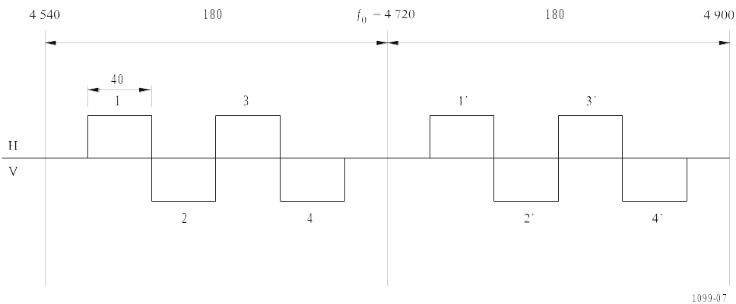
رقم القناة
2 يظهر في الشكل 8 ترتيب بديل، ويعبر عن الترددات المخصصة كما يلي:
يعبر عن الترددات المركزية للقنوات الفردية بالعلاقات التالية:
النصف الأسفل من النطاق: fn = f0 – 185 + 20 n MHz
النصف الأعلى من النطاق: = f0 + 5 + 20 n MHz
حيث:
= f0 MHz 4 720
= n 1 أو 2 أو 3 أو 4 أو 5 أو 6 أو 7 أو 8.
3 ينبغي لجميع قنوات الذهاب أن تكون في نصف واحد من النطاق وأن تكون جميع قنوات العودة في النصف الآخر من هذا النطاق.
الشكل 8
ترتيب بديل لقنوات التردد الراديوي للنطاق GHz 5
(جميع الترددات بوحدات MHz)
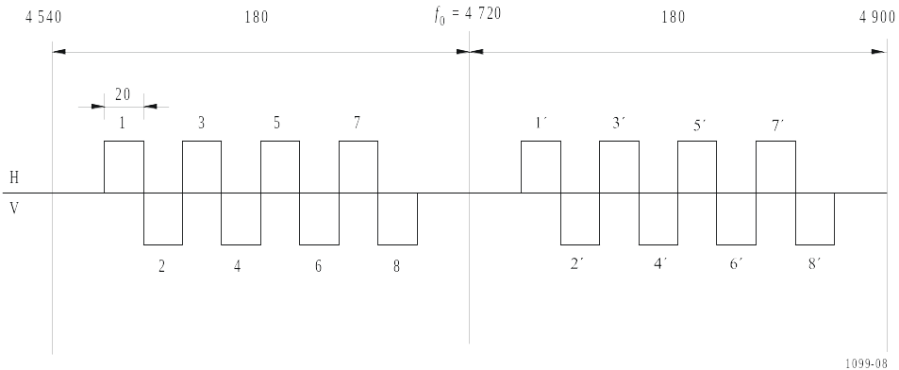
رقم القناة
الملحـق 3
ترتيب قنوات التردد الراديوي في النطاق MHz 5 000-4 400
بمباعدة بين القنوات قدرها MHz 28
يصف هذا الملحق مخططاً لترتيب قنوات التردد الراديوي لأنظمة رقمية في النطاق MHz 5 000-4 400. ويسمح هذا الترتيب باستعمال عدد يصل إلى 10 قنوات ذهاب و10 قنوات عودة وكل قناة منها تعمل إما بمعدل Mbit/s 34 × 4 أو Mbit/s 139,368 × 1 أو بمعدلات بتات متزامنة.
ويسمح نظام تشكيل A 64-QAM أو نظام تشكيل أكثر تعقيداً بتشغيل النظام بمعدلات البتات هذه.
1 يظهر في الشكل 9 ترتيب قنوات التردد الراديوي ويجري حسابه كما يلي:
ليكن f₀ هو التردد عند مركز النطاق:
f₀= MHz 4 700
f_{n} التردد المركزي لقناة تردد راديوي واحدة في النصف الأسفل من النطاق (MHz)
$f_{n}^{'}$ التردد المركزي لقناة تردد راديوي واحدة في النصف الأعلى من النطاق (MHz)،
عندئذٍ يعبَّر عن الترددات المركزية لفرادى القنوات بالعلاقات التالية:
النصف الأسفل من النطاق: f_{n} = f₀ – 310 + 28 n
النصف الأعلى من النطاق: f₀ + 2 + 28 n$f_{n}^{'} =$
حيث:
1 = n أو 2 أو 3 أو 4 أو 5 أو 6 أو 7 أو 8 أو 9 أو 10.
الشكل 9
ترتيب قنوات التردد الراديوي للنطاق MHz 5 000-4 400
بمباعدة بين القنوات قدرها MHz 28

2 ينبغي لجميع قنوات الذهاب أن تكون في نصف واحد من النطاق وأن تكون جميع قنوات العودة في النصف الآخر من هذا النطاق.
3 كما يسمح هذا الترتيب لقنوات التردد الراديوي بإرسال التراتب الرقمي المتزامن (SDH)، أو أسلوب النقل المتزامن (STM-1) عند إشارات kbit/s 155 520، باستعمال أسلوب تشكيل ملائم.
4 عندما تسمح التجهيزات وخصائص الشبكة، يمكن تنفيذ إعادة استعمال تردد القناة المشتركة الوارد في الترتيب، وذلك بموافقة الإدارات المعنية من أجل تحسين كفاءة الطيف.
5 عندما تكون الوصلات عالية القدرات للغاية (على سبيل المثال، ضِعف أسلوب النقل المتزامن-1) مطلوبة، وعندما يسمح تنسيق الشبكة بذلك، بموافقة الإدارات المعنية، يكون استعمال أي من القناتين MHz 28 المتجاورتين المحددتين في الفقرة 1 من توصي ممكناً، بالنسبة للأنظمة الأعرض نطاقاً وأن يكون التردد المركزي الكائن في النقطة المركزية للمسافة بين القناتين المتجاورتين MHz 28.
ـــــــــــ

